Утверждаю
Директор МБОУ СОШ р.п. Многовершинный
И.А. Павлюкова
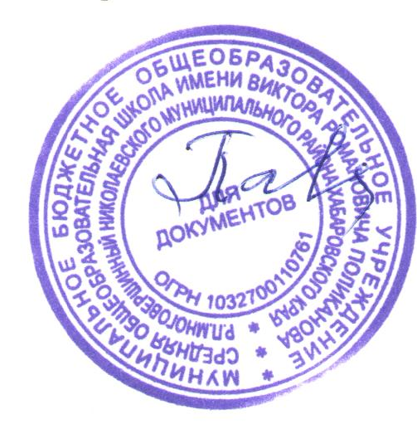
Приказ № 72-осн.от 01.03.2022 года

План
функционирования внутренней системы оценки качества образования МБОУ СОШ р. п. Многовершинный в связи переходом на ФГОС НОО и ФГОС ООО в 2022-2023 учебном году

Объект контроля | Критериальный аппарат оценки качества объекта контроля | Виды/формы | Методы | Сроки проведения | Субъекты реализации ВСОКО | Итог ВСОКО
Качество образовательных программ школы по обновленным ФГОС НОО И ФГОС ООО | Структура программы, содержание и механизмы ее реализации | Тематический/Комплексно-обобщающий | Самоаудит и экспертная оценка | Март- май | Администрация | Внесение изменений в ООП, АООП (по мере поступления изменений в ФГОС)
 | Реализация плана по разработке программ в соответствии с ФГОС | Тематический /Предметно-обобщающий | Анализ | март, май | Руководители предметных кафедр, заместители директора по УР, ВР | Прохождение программы по предметам.  Отчеты по предмету. Справки по проверке ведения журналов.
Качество управления образовательной деятельностью в рамках подготовки к переходу на обновленные ФГОС НОО и ФГОС ООО | Состав и структура ВСОКО | Комплексный | Самоаудит и экспертная оценка | В течение года | Администрация | Соответствие состава и структуры ВСОКО принципам управления
 | Качество процесса реализации ВСОКО как ресурса управления |  |  |  |  | Проектирование конкретных позитивных изменений по результатам анализа полученной информации
Качество управления реализацией требований государственных документов, регламентирующих деятельнсоть по переходу на обновленный ФГОС | Выполнение СанПиН, ФГОС НОО , ФГОС ООО, ФГОС СОО, ФЗ №273 «Об образовании в РФ», требований противопожарной безопасности и т.д | Обзорный | Наблюдение, беседа, изучение документации | В течение года | Администрация | Коррекция образовательной деятельности
 | Полнота, своевременность и правильность ведения АИС «Дневник.ру» всеми участниками образовательной деятельности | Тематический/Комплексно-обобщающий | Анализ полноты, своевременности и правильность ведения АИС «Дневник.ру» | В течение года | Администрация, заместитель директора по АХР | Отслеживание оснащенности материально-технической базы.  Достаточность и качество оснащения образовательной среды школы в соответствием ФГОС.
Качество управления материально-технической базой образовательной деятельности для реализации обновленных ФГОС | Качество и полнота оснащения образовательной среды школы | Тематический/Комплексно-обобщающий | Изучение документации, смотр учебных кабинетов, анализ условий, заказ по приказу МП РФ№ 590 от 23.08.2021 года «Об утверждении перечня средств обучения, воспитания, соответствующего современным условиям обучения необходимым при оснащении образовательных организаций» | В течение года | Администрация, заместитель директора по АХР | Отслеживание оснащенности материально-технической базы.  Достаточность и качество оснащения образовательной среды школы в соответствием ФГОС.
Качество управления профессиональным ростом педагогов школы для создания условий по переходу на обновленные ФГОС | Наличие и реализация показателей качества профессиональной деятельности учителя | Комплексно-обобщающий | Обобщение анкет, наблюдение, изучение документации, мониторинг курсовой подготовки | В течение года | Администрация, пед. коллектив | Ежемесячное заседание комиссии по стимулированию.

